NOME:
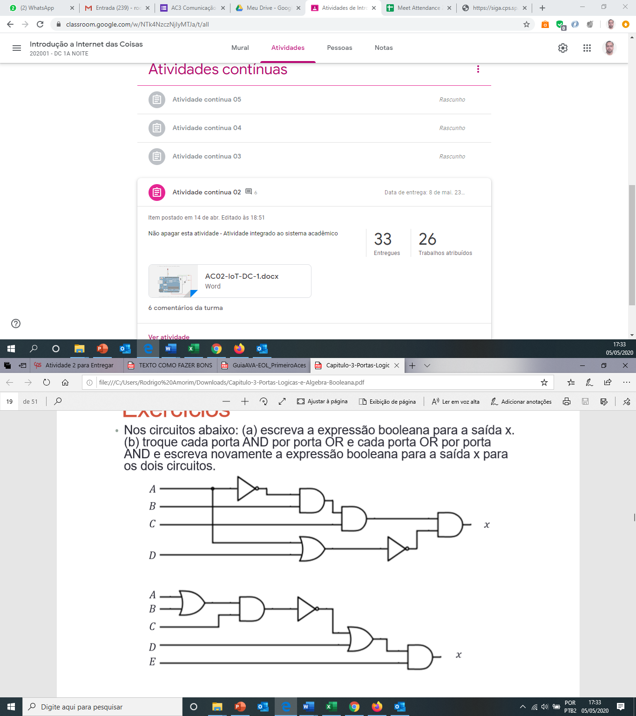

EXPRESSÃO 1
A)
B)

EXPRESSÃO 2
A)
B)

